1.9.1 Чи можна проаналізувати вимушені коливання математичного маятника під дією короткого сильного удару за методом інтеграла Фур*є? Відповідь обґрунтуйте.
1.9.2 Які труднощі виникають при аналізі вимушених коливань нелінійного осцилятора (порівняно з лінійним)?
1.9.3 Опишіть механізм обмеження амплітуди вимушених коливань на резонансній частоті малих коливань для осцилятора з кубічною не лінійністю.
1.9.4 Якісно поясніть ефект гістерезису при нелінійному резонансі.
1.9.5 Якими факторами визначається верхня межа смуги гістерезису на резонансній кривій нелінійного осцилятора?
1.9.6 Чи існуватиме область гістерезису на амплітудно-частотній характеристиці дисипативного осцилятора з квадратичною не лінійністю?
1.9.7 Порівняйте між собою сім*ї резонансних кривих для моделі Дюффінга, побудовані для d = const і різних значень F та при F = сonst і різних d.
1.9.8 Якісно поясніть, чому за малих амплітуд зовнішньої сили на резонансній кривій у моделі Дюффінга відсутня область гістерезису.
1.9.9 Користуючись фазовим портретом вільних коливань нелінійного осцилятора з кубічною не лінійністю, поясніть якісно, до яких амплітуд вимушених коливань модель Дюффінга залишається справедливою.

1.10.1 Чи можна реалізувати резонансний режим нелінійного осцилятора, маючи джерело зовнішньої періодичної сили із фіксованою частотою?
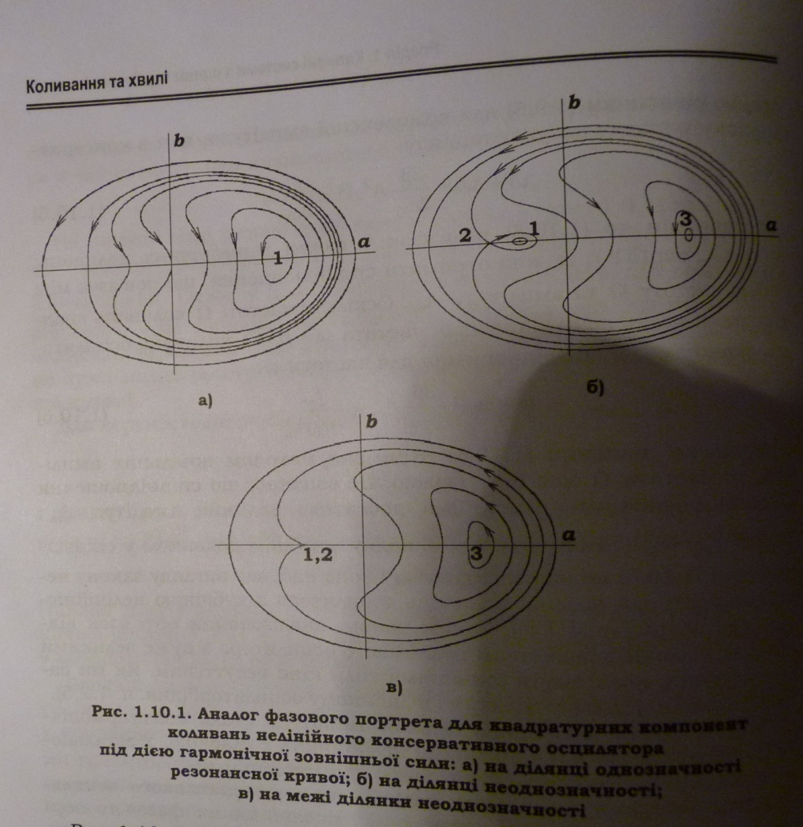
1.10.2 У чому полягає відмінність між коливаннями нелінійного консервативного осцилятора навколо ріних точок, що відповідають суто вимушеним коливанням, за наявності гістерезису?
1.10.3 За яких початкових умов у нелінійному консервативному осциляторі, на який діє гармонічна сила, встановлюється режим суто вимушених коливань?
1.10.4 Зобразіть аналог фазового портрета для квадратурних компонент коливань нелінійного слабкодисипативного осцилятора під дією гармонічної зовнішньої сили на межі ділянки неоднозначності резонансної кривої та на ділянці однозначності.
1.10.6 Якісно зобразіть зміну квадратурних компонент із часом для різних типів фазових траекторій на малюнку
1.10.5 Зобразіть аналог фазового портрета для квадратурних компонент коливань нелінійного сильнодисипативного осцилятора під дією гармонічної зовнішньої сили на різних ділянках резонансної кривої.

1.11.1 За яких умов можливий нелінійний резонанс на половинній гармоніці власної частоти осцилятора? Опишіть його механізм.
1.11.2 Опишіть механізм резонансу на третій гармоніці для осцилятора з квадратичною не лінійністю.
1.11.3 Резонансу якого порядку в осциляторі з квадратичною не лінійністю відповідає друга зона нестійкості рівняння Матьє?
1.11.4 На яких частотах в осциляторі з квадратичною не лінійністю можливі резонанси другого порядку за параметром не лінійності?
1.11.5 Яка не лінійність потрібна при виникненні резонансу з k₀=2, l₀=3?
1.11.6 Поясніть відмінність у механізмі виникнення резонансів на вищих гармоніках і на субгармоніках.

1.12.1 Чому поведінка системи з великою кількістю ступенів вільності може стати непередбачуваною?
1.12.2 Яка мінімальна кількість ступенів вільності потрібна для того, щоб поведінка системи могла стати стохастичною? Відповідь обґрунтуйте.
1.12.3 Чи може лінійна система демонструвати непередбачувану поведінку? Відповідь обґрунтуйте.
1.12.4 Чому гамільтонівські системи з одним ступенем вільності завжди є інтрегровними?
1.12.5 Поясніть механізм взаємного впливу амплітуди частоти в процесі фазових коливань.
1.12.6 Які вимоги приводять до появи умови помірної не лінійності при аналізі фазових коливань?
1.12.7 Коли вимушені коливання осцилятора з квадратичною не лінійністю можуть стати непередбачуваними? У чому виявлятиметься їхня непередбачуваність?
1.12.8 Чому перекриття нелінійних резонансів приводить до непередбачуваної поведінки осцилятора?
1.12.9 У якій області параметрів вимушені коливання консервативного осцилятора з кубічною не лінійністю можуть стати непередбачуваними? У чому полягатиме непередбачуваність?
1.12.10 Чи завжди в околі сепаратриси вільних коливань, що проходить через сідло, при дії на таку систему періодичної зовнішньої сили задовольнятиметься критерій Чирікова?
1.12.11 Чому на фазовому портреті фазових коливань поблизу сепаратриси завжди існує стохастичний шар?
1.12.12 У яких випадках урахування нерезонансних доданків у потенціалі збурення є принциповим?

1.13.1 Чи залежать коливання у автогенераторі Ван-дер-Поля від початкових умов? Відповідь обґрунтуйте.
1.13.2 Чи можливе встановлення коливань у генераторі Ван-дер-Поля за відсутності активного опору в контурі? Відповідь обґрунтуйте.
1.13.3 Чи може існувати граничний цикл на фазовому портреті консервативної системи? Відповідь обґрунтуйте.
1.13.4 На фазовому портреті існує кілька вкладених граничних циклів. Чи можуть усі вони бути стійкими?
1.13.5 Коли рух системи формально можна розділити на швидкий і повільний? Яким випадкам вони відповідають?
1.13.6 До якого класу особливих точок належить початок координат на фазовому портреті релаксаційного автогенератора? Відповідь обґрунтуйте.
1.13.7 Частина фазових траєкторій релаксаційного автогенератора може наближено вважатися вертикальними прямими. Для яких областей фазової площини це наближення виконується найкраще? Де воно порушується?
1.13.8 Як встановлюється напрямок швидкого руху на фазовому портреті релаксаційного автогенератора?
1.13.9 Якісно зобразіть фазовий портрет автогенератора Ван-дер-Поля для випадку, проміжного між режимами майже гармонічних і релаксаційних коливань.
1.13.10 Як змінюватиметься спектр усталених коливань автогенератора Ван-дер-Поля при переході від квазігармонічного до релаксаційного режиму?
1.13.11 Чи залежить форма автоколивань, що встановлюються в автогенераторі Ван-дер-Поля, від їх початкового інкременту? Відповідь обґрунтуйте.
1.13.12 Чи є генератор Ван-дер-Поля не ізохронним?
1.13.13 Поясніть чому вибором робочої точки можна перевести генератор Ван-дер-Поля з релаксаційного у квазігармонічний режим.
1.13.14 На фазовому портреті автогенератора з жорстким режимом самозбудження нестійкий граничний цикл міститься всередині стійкого. Чи можуть вони розташуватись навпаки?
1.13.15 Якісно зобразіть фазовий портрет релаксаційного автогенератора з жорстким самозбудженням.

1.14.1 Опишіть схему дослідження стійкості резонансних кривих у задачі про вимушену синхронізацію автогенератора.
1.14.2 Який зміст понять малої та великої амплітуд зовнішньої сили в задачі про вимушену синхронізацію автогенератора?
1.14.3 Побудуйте й поясніть графіки залежності амплітуди і частоти биття в автогенераторі від розстроювання для проміжних значень амплітуди зовнішньої сили.
1.14.4 Якісно поясніть особливості ефекту вимушеної синхронізації для великих амплітуд зовнішньої сили.
1.14.5 Зобразіть епюри коливань у контурі автогенератора при виході з режиму вимушеної синхронізації для випадків малої та великої зовнішньої сили.
1.14.6 За яких умов можлива вимушена синхронізація автогенератора на половинній частоті автоколивань? Опишіть її механізм.
1.14.7 Завищує чи занижує наближена формула Ξ=2F_{m} справжню ширину смуги вимушеної синхронізації для малих амплітуд зовнішньої сили?
1.15.1 Чому фазові траєкторії генератора шуму КПР виявляються незамкненими?
1.15.2 Як змінюватиметься спектр коливань генератора шуму КПР при зростанні взаємної індуктивності котушок?
1.15.3 Чи можна пояснити непередбачувану поведінку генератора шуму КПР без урахування ємності тунельного діода? Відповідь обґрунтуйте.
1.15.4 Як виглядав би фазовий портрет генератора шуму КПР без урахування ємності тунельного діода?
1.15.5 Поясніть якісно, чому при дуже великих інкрементах генератор шуму КПР переходить у режим релаксаційних коливань.
1.15.6 Чи можливий у моделі Дюффінга режим стохастичних коливань? Відповідь обґрунтуйте.
1.15.7 Чи можлива взагалі хаотична динаміка в автогенераторі під дією зовнішньої періодичної сили? Відповідь обґрунтуйте.

